
TRƯỜNG ĐẠI HỌC QUY NHƠN
KHOA KỸ THUẬT VÀ CÔNG NGHỆ
----------

BÁO CÁO MÔN HỌC
ĐỒ ÁN THIẾT KẾ CHUYÊN NGÀNH 1

Đề tài: “HỆ THỐNG GIÁM SÁT VÀ TỰ ĐỘNG ĐIỀU CHỈNH THÔNG SỐ MÔI TRƯỜNG”

Lớp: KTĐT – TT 37A
Sinh viên thực hiện:
NGUYỄN CHÍ CƯỜNG
NGUYỄN THANH ĐỊNH

Quy Nhơn, 12/2017

Mục lục
LỜI NÓI ĐẦU
Chương I. Giới thiệu về đề tài
Chương 2. Giới thiệu về các linh kiên, phần tử trong mạch
I.Cảm biến
1.1 cảm biến nhiệt độ , đô ẩm
1.2 cảm biến ánh sáng
II. Vi điều khiển PIC
2.1 Giới thiệu chung
2.2.Các phiên bản chip vi điều khiển PIC
2.3. Các chân của chip PIC 16F887
2.4. Tổ chức bộ nhớ của chip PIC 16F887
2.5. Ứng dụng
Chương 3. Thiết kế mô hình
I. Cấu trúc cơ bản của hệ thống
II.Các khối cơ bản của hệ thống
2.1 Khối cảm biến
2.2 Khối điều khiển thiết bị
2.3 Khối điều khiển trung tâm
2.4 Lập trình điều khiển
Chương 3. Lắp ráp và kết luận
1.Lắp ráp
2.Ưu nhược điểm của hệ thống
3.Hướng phát triển sản phẩm
TÀI LIỆU THAM KHẢO
………….

CHƯƠNG 1

2.Vi điều khiển PIC

2.1 Tổng quan về Vi Điều Khiển PIC
2.2.Một số đặc tính của vi điều khiển PIC
2.3. Họ Vi Điều Khiển PIC 16F87XA
- Các đặc tính ngoại vi
- Các đặc tính về tương tự
- Các đặc tính đăc biệt của vi điều khiển
3.Vi điều khiển PIC 16F877A
3.1. Tổng quát về PIC16F877A
a.Giới thiệu
b.Sơ đồ khối
c.Sơ đồ chân và chức năng các chân

2.Vi điều khiển PIC

2.1 Tổng quan về Vi Điều Khiển PIC
PIC là một họ vi điều khiển RISC được sản xuất bởi công ty Microchip Technology. Thế hệ PIC đầu tiên là PIC 1650 được phát triển bởi Microelectronic Division thuộc General Instrument.
PIC là viết tắt của “Programable Intelligent Computer” là một sản phẩm của hãng General Instruments đặt cho dòng sản phẩm đầu tiên là PIC 1650 được dùng để giao tiếp với các thiết bị ngoại vi cho máy chủ bit CP1600, vì vậy người ta cũng gọi PIC với cái tên “Peripheral Interface ControlLer”- bộ điều khiển giao tiếp ngoại vi.
CP1600 là một CPU mạnh nhưng lại yếu về các hoạt động xuất nhập vì vậy PIC-8bit được phát triển vào khoảng năm 1975 để hỗ trợ cho hoạt động xuất nhập của CP1600.
PIC ROM để chứa mã, mặc dù khái niệm RISC chưa được sử dụng thời bấy giờ, nhưng PIC thật sự là một vi điều khiển với kiến trúc RISC, chạy một lệnh với chu kỳ máy – gồm 4 chu kỳ của bộ dao động.
Năm 1985, General Instruments bán công nghệ các vi điện tử của họ, và chủ sở hữu mới hủy bỏ hầu hết các dự án – lúc đó đã quá lỗi thời. Tuy nhiên PIC được bổ xung EEPROM để tạo thành một bộ điều khiển vào ra và lập trình.
Ngày nay rất nhiều dòng PIC được suất xưởng với hang loạt các module ngoại vi tích hợp sẵn (như USART, PWM, ADC, …) với bộ nhớ từ 512 Word dến 32k Word.
2.2.Một số đặc tính của vi điều khiển PIC
Hiện nay có khá nhiều dòng PIC và có rất nhiều sự khác biệt về phần cứng, nhưng chúng ta có thể điểm qua một số điểm như sau:
- Là CPU 8/16 bit, xây dựng theo kiến trúc Harvard có sửa đổi.
- Có bộ nhớ Flash và ROM có thể tùy chọn từ 256 byte đến 256 Kbyte.
- Có các cổng xuất – nhập ( I/O ports).
- Có timer 8/16 bit.
- Có các chuẩn giao tiếp đồng bộ/không đồng bộ USART.
- Có các bộ chuyển đổi ADC 10/12 bit.
- Có các bộ so sánh điện áp (Voltage Comparators).
- Có các khối Capture/Compare/PWM.
- Có hỗ trợ giao tiếp LCD.
- Có MSSP Peripheral dùng cho các giao tiếp I2C, SPI, I2S.
- Có bộ nhớ nội EEPROM, có thể ghi/xóa một triệu lần.
- Có khối điều khiển động cơ, đọc encoder.
- Có hỗ trợ giao tiếp USB.
- Có hỗ trợ điều khiển Ethernet.
- Có hỗ trợ giao tiếp CAN.
2.3. Họ Vi Điều Khiển PIC 16F87XA
Đặc điểm thực thi tốc độ cao CPU RISC của họ vi điều khiển PIC16F87XA là :
- Chỉ gồm 35 lệnh đơn.
- Tất cả các lệnh là 1 chu kỳ trừ chương trình con là 2 chu kỳ.
- Tốc độ hoạt động:
*DC-20MHz ngõ vào xung clock.
*DC-200ns chu kì lệnh.
- Dung lượng của bộ nhớ chường trình Flash là 8Kx14words.
- Dung lượng của bộ nhớ dữ liệu RAM là 368x8 bytes.

- Dung lượng của bộ nhớ dữ liệu EEPROM là 256x8bytes.
- Các đặc tính ngoại vi
- Timer0: là bộ định thời timer/counter 8 bit có bộ chia trước.
- Timer1: là bộ định thời timer/counter 16 bit có bộ chia trước, có thể đếm khi CPU đang ở trong chế độ ngủ với nguồn xung từ tụ thạch anh hoặc nguồn xung bên ngoài.
- Timer2: Bộ định thời timer/counter 8 bit với thanh ghi 8bit, chia trước và postscaler.
- Hai khối Capture, Compare, PWM.
- Capture có độ rộng 16-bit, độ phân giải 12.5ns.
- Compare có độ rộng 16-bit, độ phân giải 200ns.
- Độ phân giải lớn nhất của PWM là 10-bit.
- Các đặc tính về tương tự
- Có 8 kênh chuyển đổi từ tín hiệu tương tự thành tín hiệu số ADC 10-bit.
- Có reset BOR (Brown – Out Reset).
- Khối so sánh điện áp tương tự:
    - Hai bộ so sánh tương tự
    - Khối tạo điện áp chuẩn Vref tích hợp bên trong có thể lập trình.
    - Đa hợp ngõ vào lập trình từ ngõ vào của CPU với điện áp chuẩn bên trong.
    - Các ngõ ra của bộ so sánh có thể truy xuất từ bên ngoài.
- Các đặc tính đăc biệt của vi điều khiển
- Bộ nhớ chương trình Enhanced Flash cho phép xóa/ghi 100000 lần.
- Bộ nhớ dữ liệu EEPROM cho phép xóa/ghi 1000000 lần.
- Bộ nhớ EEPROM có thể lưu trữ dữ liệu hơn 40 năm và có thể tự lập trình lại dưới sự điều khiển của phần mềm.
- Mạch lập trình nối tiếp ICSP thông qua 2 chân (In-circuit Serial Programming).
- Nguồn sử dụng là nguồn đơn 5v cấp cho mạch lập trình nối tiếp.
- Có Watchdog timer (WDT) với bộ dao động RC tích hợp sẵn trên chip.
- Có thể lập trình mã bảo mật.
- Có thể hoạt động ở chế độ sleep để tiết kiệm năng lượng.
- Có thể lựa chọn bộ dao động.
- Có mạch điện gỡ rối ICD (In-Circuit Debug) thông qua 2 chân.
- Công nghệ CMOS có đặt tính cong suất thấp, công nghệ bộ nhớ Flash/EEPROM tốc độ cao. Điện áp hoạt động từ 2v đến 5.5v và tiêu tốn năng lượng thấp. Phù hợp với nhiệt độ làm việc trong công nghiệp và thương mại.

- Bảng 2.1 Tóm tắt cấu trúc của 4 loại PIC16F87X
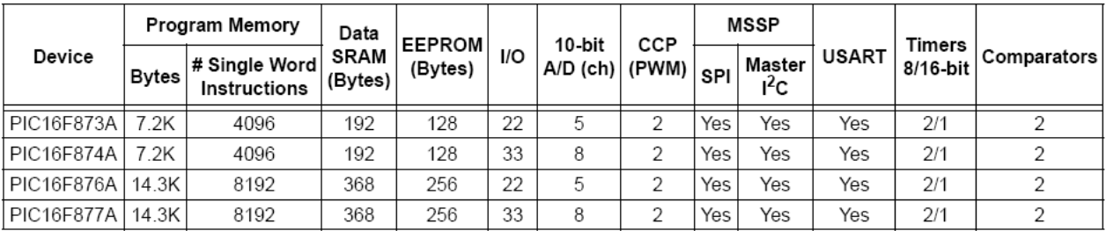
Bảng 2-1. Các vi điều khiển họ PIC16F87X.
- Hình 2-1 trình bày sơ đồ chân của các loại PIC16F87X.
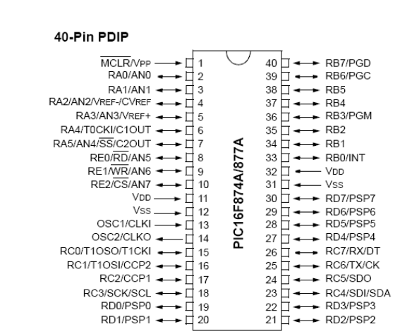
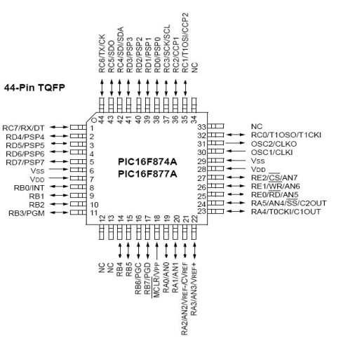
Hình 2-1. Sơ đồ chân họ PIC16F87XA
3.Vi điều khiển PIC 16F877A
3.1. Tổng quát về PIC16F877A
a.Giới thiệu
PIC 16F877A có 40/44 chân với cấu trúc như sau:
- Có 5 ports xuất/ nhập
- Có 8 kênh chuyển đổi A/D
- Được bổ xung từ các port tử song song
- Có bộ nhớ gap nối so với PIC16F873A/PIC16F874A
Bảng 3-1 sẽ tóm tắt đặc điểm của PIC16F877A
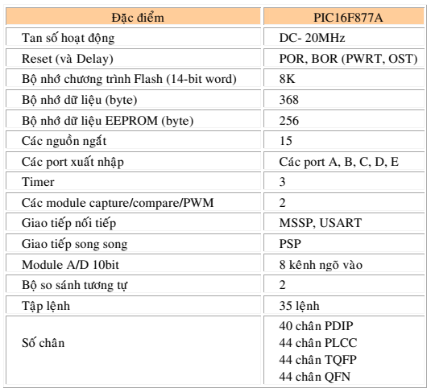

Bảng 3-1. Tóm tắt đăc điểm PIC16F877A.
b.Sơ đồ khối
Hình 3-1. Trình bày sơ đồ khối của PIC16F877A, sơ đồ của PIC gồm các khối:
- Khối ALU – Arithmetic Logic Unit.
- Khối bộ nhớ chương trình – Flash Program Memory
- Khối bộ nhớ chứa dữ liệu EEPROM – Data EEPROM
- Khối bộ nhớ file thanh ghi RAM – RAM file Register.
- Khối giải mã lệnh và điều khiển – Instruction Decode Control.
- Khối thanh ghi đặc biệt.
- Khối ngoại vi timer.
- Khối giao tiếp nối tiếp.
- Khối chuyển tín hiệu tương tự sang số - ADC.
- Khối các ports xuất nhập.

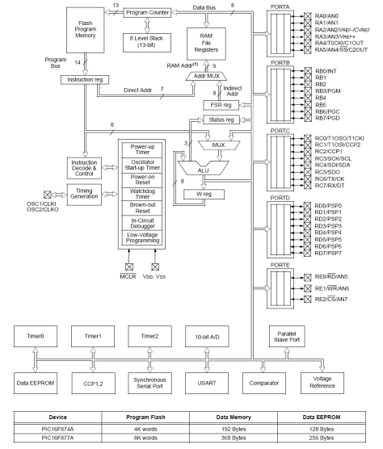
Hình 3-1. Sơ đồ khối PIC16F87XA

c. Sơ đồ chân và chức năng các chân
Sơ đồ chân của PIC gồm nhiều loại nhưng ở đây khảo sát loại Pic 40 chân như hình 3-2
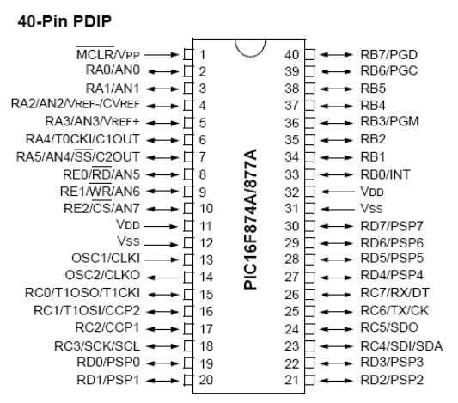
Hình 3-2. Sơ đồ chân PIC DIP 40 chân

Chức năng các chân:
- Chân MCLR/V_{pp}(1) có 2 chức năng:
MCLR : là ngõ vào reset tích cực mức thấp
V_{pp}: khi lập trình cho pic đóng vai trò là ngõ vào nhận điên áp lập trình.
- Chân RA0/AN0 (2): có 2 chức năng
  - RA0: xuất nhập số
  - AN0: ngỏ vào tương tự của kênh thứ 0

- Chân RA1/AN1 (3):
  - RA1: xuất nhập số
  - AN1: ngỏ vào tương tự kênh thứ 1
- Chân RA2/AN2/VREF-/CVREF (4):
  - RA2: xuất nhập số
  - AN2: ngõ vào tương tự kênh thứ 2
  - VREF-: ngõ vào điện áp chuẩn (thấp của bộ A/D
  - CVREF: điện áp tham chiếu VREF ngõ ra bộ so sánh
- Chân RA3/AN3/VREF+(5):
  - RA3: xuất/ nhập số
  - AN3: ngõ vào tương tự kênh thứ 3
  - VREF+: ngõ vào điện áp chuẩn (cao) của bộ A/D
- Chân RA4/TOCKI/C1OUT(6):
  - RA4: xuất/nhập số, mở khi được cấu tạo là ngõ ra.
  - TOCKI: ngõ vào xung clock bên ngoài cho timer 0
  - C1OUT: ngõ ra bộ so sánh 1
- Chân RA5/AN4/SS/C2OUT (7):
  - RA5: xuất/nhấp số
  - AN4: ngõ vào tương tự kênh thứ 4
  - SS: ngõ ra chọn lựa SPI phụ (tích cực mức thấp)
  - C2OUT: ngõ ra bộ so sánh 2
- Chân RE0/RD/AN5(8):
  - RE0: xuât/ nhập số
  - RD: điều khiển đọc port tớ song song(tích cực ở mức thấp)
  - AN5: ngõ vào tương tự kênh thứ 5
- Chân RE1/WR/AN6 (9)
  - RE1: xuất/ nhập số
  - WR: điều khiển ghi port tớ song song (tích cực mức thấp)
  - AN6: ngõ vào tương tự kênh thứ 6
- Chân RE2/CS/AN7 (10):
  - RE2: xuất nhập số
  - CS: chip chọn lựa điều khiển port tớ song song ( tích cực mức thấp)
  - AN7: ngõ vào tương tự kênh thứ 7
- Chân VDD(11,32) và VSS(12,31): các chân nguồn của IC.
- Chân OSC1/CLKI (13):
  - Là ngõ ra kết nối với dao động thạch anh hoặc ngõ vào nhận xung clock bên ngoài.
  - OSC1: ngõ vào dao động thạch anh hoặc ngõ vào nguồn xung ở bên ngoài. Ngõ vào có mạch Schmitt Trigger nếu sử dụng dao động RC.
  - CLKI: ngõ vào nguồn xung bên ngoài.
- Chân OSC2/CLKO (14): ngõ ra dao động thạch anh hoặc ngõ ra cấp xung clock.
  - OSC2: ngõ ra dao động thạch anh . Kết nối đến thạch anh hoặc bộ cộng hưởng.
  - CLKO: ở chế độ RC, ngõ ra của OSC2, bằng ¼ tần số của OSC1 và chính là tốc độ của chu kì lệnh.
- Chân RC0/T10C0/T1CKI (15)
  - RC0: xuất/nhập số
  - T10C0: ngõ vào bộ dao động Timer1
  - T1CKI: ngõ vào xung clock bên ngoài Timer1.
- Chân RC1/T1OSC/CCP2 (16)
  - RC1: xuất / nhập số
  - T1OSC: ngõ vào bộ dao động Timer1
  - CCP2: ngõ vào Capture 2, ngõ ra compare2, ngõ ra PWM2.
- Chân RC2/CCP1 (17)
  - RC2: xuất nhập số
  - CCP1: ngõ vào Capture 1, ngõ ra compare1, ngõ ra PWM 1 (module có 3 chức năng và khi sử dụng chỉ có thể sử dụng 1 chức năng tưng ứng với 1 chân. Ngoài ra nếu không dùng có thể set nó thành chi I/O).
- Chân RC3/SCK/SCL (18)
  - RC3: xuất/nhập số
  - SCK: ngõ vào xung clock nối tiếp đồng bộ/ ngõ ra ra của chế độ SPI
  - SCL: ngõ vào xung clock nối tiếp đồng bộ/ngõ ra của chế độ I2C
- Chân RD0/PSP0 (19)
  - RD0: nhập số
  - PSP0: dữ liệu port tớ song song
- Chân RD1/PSP1 (20)
  - RD1: xuất/ nhập số.
  - PSP1:dữ liệu port tớ song song
- Các chân RD2/PSP2(21), RD3/PSP3(22), RD4/PSP4(27), RD5/PSP5(28), RD6/PSP6(29), RD7/PSP7(30) tương tự như chân 19, 20.
- Chân RC4/SDI/SDA (23):
  - RC4:xuất/nhập sô
  - SDI: dữ liệu vào SPI
  - SDA: xuất nhập dữ liệu I2C
- Chân RC5/SD0(24)
  - RC5: xuất/ nhập số.
  - SDO: dữ liệu ra SPI
- Chân RC6/TX/CK(25):
  - RC6: xuất/nhập số.
  - TX: truyền bất đồng bộ USART.
  - CK: xung đồng bộ USART.
- Chân RC7/RX/DT (26):
  - RC7: xuất/nhập số
  - RX: nhận bất đồng USART
  - DT: dữ liệu đồng bộ USART
- Chân RB0/INT (33)
  - RB0: xuất/ nhập số
  - INT: ngõ vào nhận tín hiệu ngắt ngoài.
- Chân RB1 (34):
  - Xuất/ nhập số.
- Chân RB2 (35):
  - Xuất/nhập số.
- Chân RB3/PGC (36)
  - RB3: xuất/nhập số
  - Chân cho phép lập trình điện áp thấp ICSP
- Chân RB4 (37), chân RB5 (38): xuất/ nhập số.
- Chân RB6/PGC (39)
  - RB6: xuất/ nhập số
  - PGC: mạch gỡ rối và xung clock lập trình ISCP.
- Chân RB7/PGD (40):
  - RB7: xuất nhập số.
  - PGD: mạch gỡ rối và dữ liệu lập trình ISCP.

